哈工大2013年秋季学期概率论与数理统计期末考试题
一、填空题（每小题3分，共5小题，满分15分）
1．设随机事件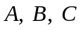相互独立，且，则随机事件至少有一个不发生的概率为________________ ．
2．设随机变量服从正态分布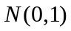，则随机变量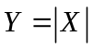的概率密度
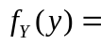
______________ _ _ ．
3．设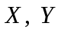是随机变量，则
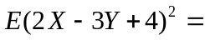 ．
4．设某种溶液中杂质的浓度服从，今取样次，测得平均值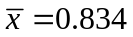，样本标准差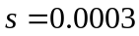，则的置信度为0.95的置信区间为________________ __．
5．设随机变量相互独立，且均服从参数为8的指数分布，则
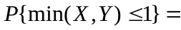______ ．
注：可选用的部分数值：
．
二、选择题（每小题3分，共5小题，满分15分）
1．设随机变量与相互独立，且，
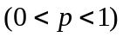，令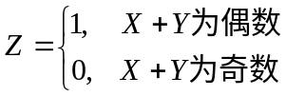，要使与独立，则的值应等于
（A）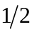． （B）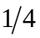． （C）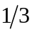． （D）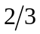． 【 】
2．下列函数可作为概率密度函数的是
（A）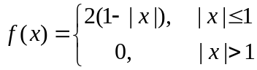． （B）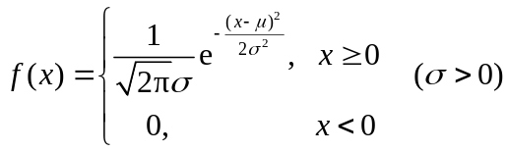．
（C）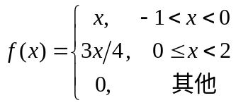． （D）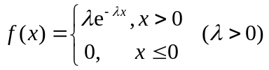． 【 】
3．设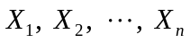为来自总体的简单随机样本， 其中为样本均值，为样本方差，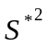为样本的二阶中心矩，则
（A）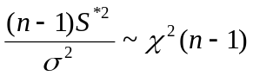． （B）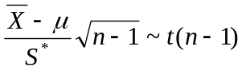．
（C）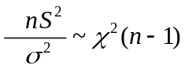． （D）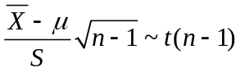． 【 】
4．设随机变量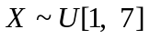，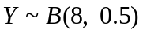，且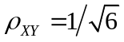，则根据切比雪夫不等式有
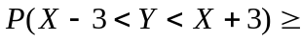__________．
（A）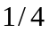． （B）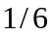． （C）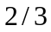． （D）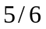． 【 】
5．设是来自总体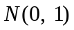的简单随机样本，则下列统计量的分布中不正确的是
（A）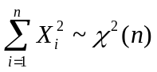． （B）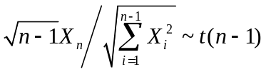．
（C）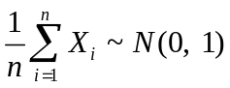． （D）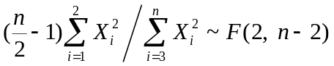． 【 】
三、（9分）今从装有一等品2件，二等品4件的甲箱子中任取2件产品，然后将2件产品放入含有3件一等品2件二等品的乙箱中，再从乙箱中任取1件产品，求：
（1）从乙箱中取到1件一等品的概率；
（2）已知从乙箱中取出1件一等品的条件下，从甲箱中取出1件一等品和1件二等品的概率。
四、（9分）设随机变量和的联合分布在以点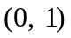，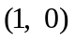，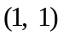为顶点的三角形区域内服从均匀分布。求：（1）随机变量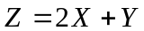的概率密度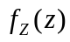；（2）方差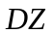．
五、（9分）在区间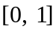上任取个点，记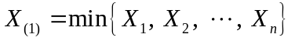，
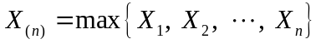，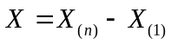．求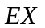．
六、（9分）设总体的概率密度为
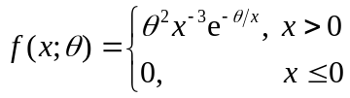
其中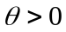为未知参数，为来自总体的简单随机样本。求：
（1）的矩估计量；（2）的最大似然估计量。
七、（4分）在轴上有一个质点可以在整个数轴的整数点上游动，记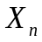表示时刻时质点的位置。该质点移动的规则是：每隔单位时间，分别以概率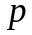及概率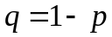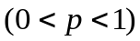向正
的及负的方向移动一个单位。假设质点在时刻时，位于，即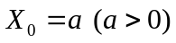，而在和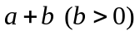处各有一个吸收壁（即质点移动到和时，将不能再移动）。求质点的初始位置为而最终在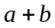被吸收的概率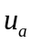.
（提示： . 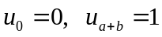）
哈工大2013年秋季学期概率统计期末考试题参考答案
一、填空题：（15分）
1.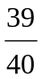 2. 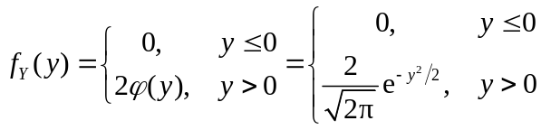 3.148
.4.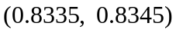. 5．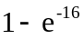
二、选择题：（15分）
1A 2D 3B 4C 5C
三、解：（1）设= ‘从乙箱中取到1件产品是一等品’
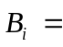‘从甲箱中恰好取到件一等品’ 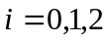.
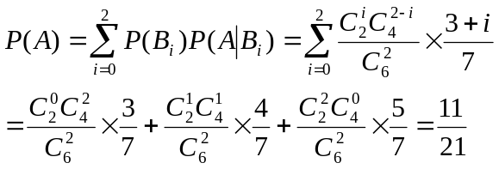 5分
（2）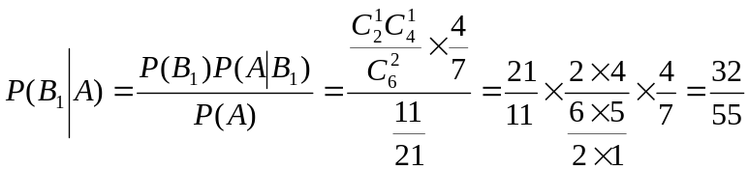

4分
四、解：（1）三角形区域随机变量和的联合密度为
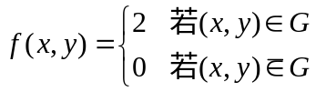
令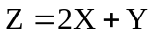的概率密度函数为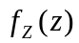
利用和函数的概率密度公式有：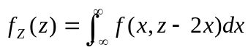
使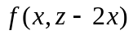不为零的区域：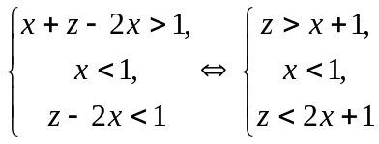
当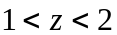时，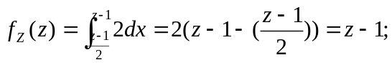
当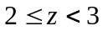时，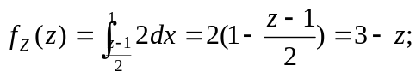
其它，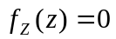 4分
（2）以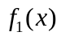表示的概率密度，则当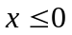或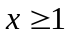时，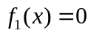，当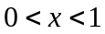时，有
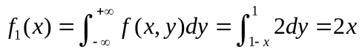
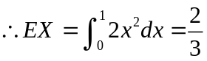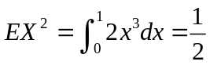
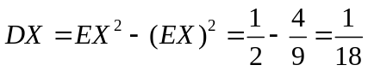
同理可得 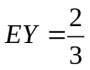， 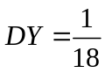，
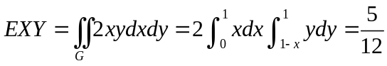
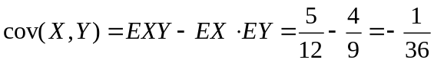
于是 5分

五、解：设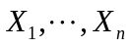为取的点，则它们相互独立同分布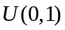，
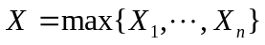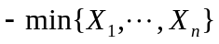
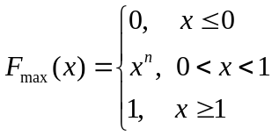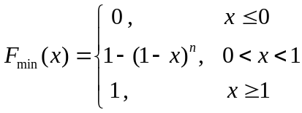
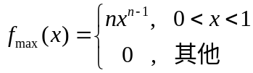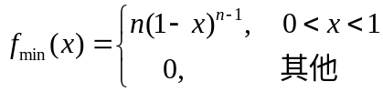
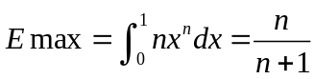 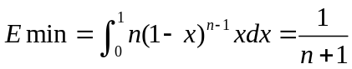 8分
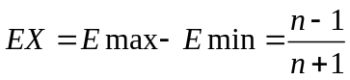 1分

六、解：（I）矩估计：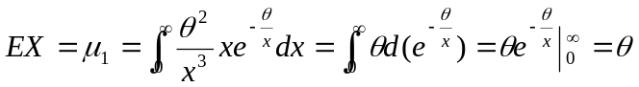
所以的矩估计为：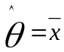 4分
(2)极大似然估计：
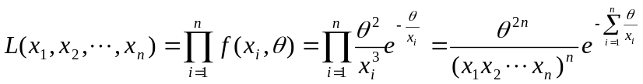
取对-1数：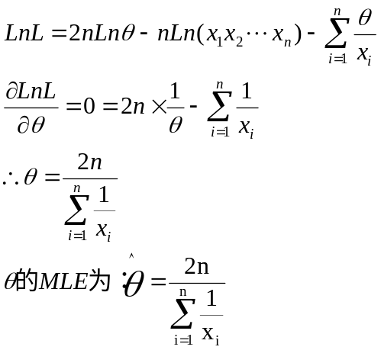
5分

七、解：如某时刻质点位于，这里1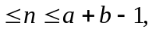则它要被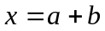吸收有两种方式来实现：一种是接下去一次移动是向右的而最终被吸收；另一种是接下去一次移动是向左的而最终被吸收，所以利用全概率公式有：
上式化为：
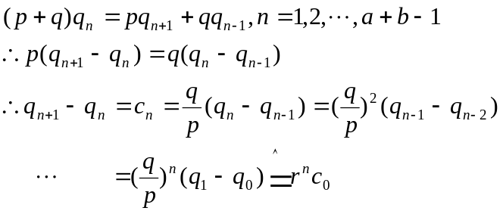
当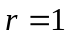时，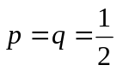，亦称为对称的随机游动的场合，此时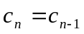，因此，
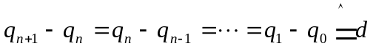
则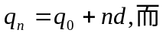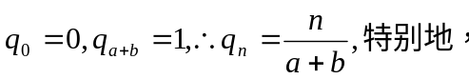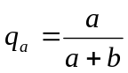
当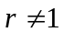时，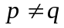的场合
这时 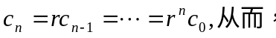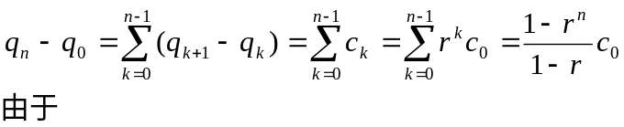
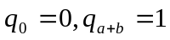
所以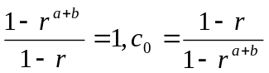，因此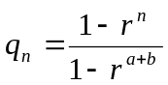
特别地，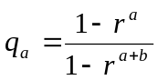=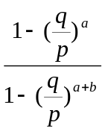 4分
若以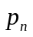表示自质点n出发而在0点被吸收的概率，同样可得到如上结论。

